**Каминский Базыль (Kaminski Bazyli)**

12 мая 1811 г – крещение сына Миколая (НИАБ 136-13-894, лист 81, №23/1811-р (ориг)).

**НИАБ 136-13-894:** Лист 81. **Метрическая запись №23/1811-р (ориг).**

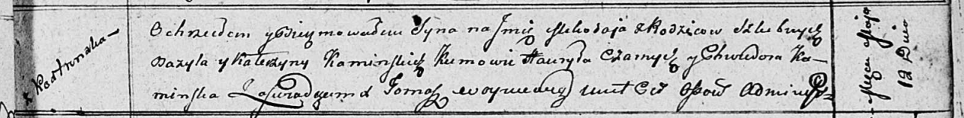

Осовская Покровская церковь. 12 мая 1811 года. Метрическая запись о крещении.

Kaminski Mikołay – сын родителей с деревни Кострянска.

Kaminski Bazyli – отец.

Kaminska Katerzyna – мать.

Czarnysz Hauryła – кум.

Kaminska Chwiedora – кума.

Woyniewicz Tomasz – ксёндз.